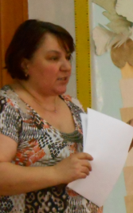
Провела воспитатель МБДОУ
детского сада 230
Фернандес Лолита Альфредовна
с детьми 2 младшей группы

«Не играйте, дети, на дороге в игры эти…»
Цель:
Формирование правильных представлений детей о правилах дорожного движения и дорожных знаках.
Воспитание безопасного поведения на дорогах.
Воспитание доброго отношения друг к другу.
Развитие речи, наблюдательности, быстроты, реакции движений, внимания, памяти
Задачи:
Закрепить знание детей о правилах дорожного движения.
Закрепить умение называть знакомые дорожные знаки, регламентирующие движение пешеходов, а также значение сигналов светофора – закрепить представление детей о цвете.
Воспитывать у дошкольников правила безопасного поведения на дорогах.
Развивать наблюдательность, быстроту, реакцию движения.
Вызывать интерес у детей к совместной игровой деятельности и доброму отношению друг к другу.
Формирование умения работать в коллективе.

Дети входят друг за другом под музыку в зал и садятся на
стульчики.
СВЕТОФОР.
Здравствуйте ребята, сейчас я прочитаю вам стихотворение, а вы внимательно послушаете, и расскажите о чем оно.
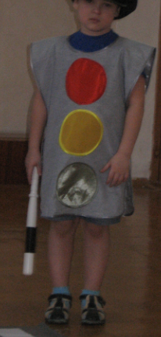
На улице нашей машины, машины,
Машины малютки, машины большие.
Эй, машины, полный ход!
Спешат грузовые, фырчат легковые.
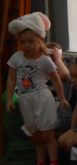
Торопятся, мчатся, как будто живые.
У каждой машины дела и заботы.
Машины выходят с утра на работу.
О чём я вам прочитал стихотворение?
ДЕТИ. О машинах.
Звучит музыка, в зал входит Зайчик и плачет.

СВЕТОФОР. Что с тобой, Зайчик?
ЗАЙЧИК. У меня лопнул мячик. Я играл на дороге, и мой мячик попал под машину.
СВЕТОФОР. Ребята, а можно ли играть на дороге, выбегать на неё?
ДЕТИ. Нет! По дороге едут машины и они могут задавить человека.
СВЕТОФОР. Правильно! Запомни, Зайчик и вы ребята: играть на дороге опасно для жизни! Ты, Зайчик, еще маленький и совсем не знаешь, как нужно вести себя на дороге. Поможем ему?
ДЕТИ. Да!
СВЕТОФОР. Давайте посмотрим, какие рисунки вы нарисовали со своими родителями к сегодняшнему празднику.
(«Машины едут по дороге»).
Вот какие вы молодцы, получились очень красивые рисунки! А знаете ли, вы какие бывают машины?
ДЕТИ. Большие и маленькие!
СВЕТОФОР. Правильно! Давайте посмотрим вот на эти машины. Какие они?
ДЕТИ. Это машина - грузовая, а это - легковая.
СВЕТОФОР. Молодцы!
1 РЕБЕНОК. Вот машины легковые,
По размерам – не большие.
Как поедут, как помчатся—
Даже птицам не угнаться!

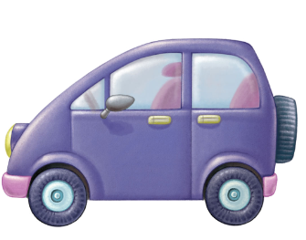
2 РЕБЕНОК. А вот это – грузовик,
Он могуч, силен, как бык.
У него огромный кузов
Для людей или для грузов.

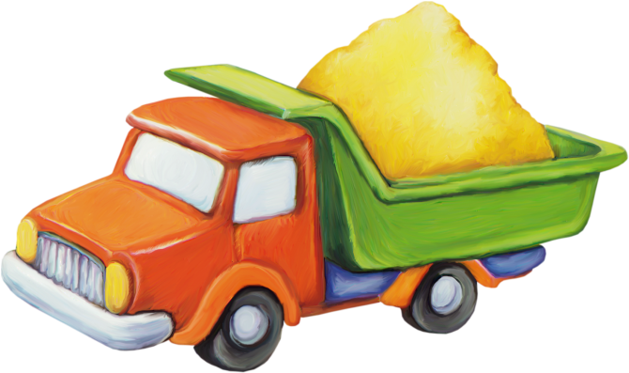

3 РЕБЕНОК. На колесах катит дом,
Люди могут ездить в нём.
По бокам – большие окна,
Крыша, чтобы в дождь не мокнуть.
Дом автобусом зовут,
У него есть свой маршрут.
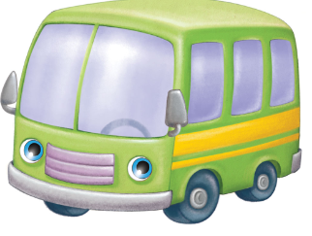
СВЕТОФОР. Давайте еще раз повторим: это – грузовая машина, она возит грузы (песок, дрова, кирпич); а это легковая машина, на ней папа и мама привозит ребят в детский сад; это- автобус, он возит людей, в него может поместиться много народа - все мы с вами!
А что есть у машины? Из каких частей она состоит?
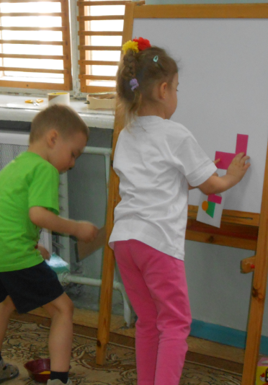
ДЕТИ. Колёса, руль, кабина, кузов.
Игра «Собери машинку» На магнитной доске дети собирают грузовую машину из геометрических фигур

СВЕТОФОР. А умеет ли петь машинка? Как она поет? БИ-БИ-БИ!
Звучит песня «Машина»

СВЕТОФОР. У светофора окошечка три:
При переходе на них посмотри.
Если в окошечке красный горит:
«Стой! Не спеши!» - он тебе говорит.
Красный свет – идти опасно,
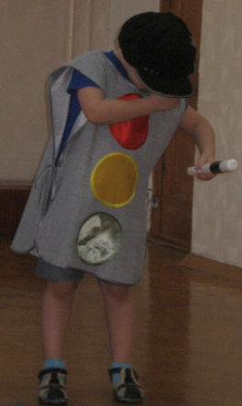
Не рискуй собой напрасно.
Если вдруг желтое вспыхнет окошко,
Подожди, постой немножко.
Если в окошке зеленый горит,
Ясно, что путь пешеходу открыт.
Зеленый свет зажегся вдруг,
Теперь идти мы можем.
ЗАЙЧИК. Ты, светофор, хороший друг
Шоферам и прохожим.
Игра «Зажги светофор». Для проведения игры потребуются круги красного, желтого, цветов. Трем детям дают в руки круги. Им надо «зажечь» светофор. Остальные дети проверяют правильность выполнения задания, при необходимости исправляют.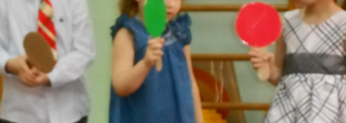
СВЕТОФОР. Этот свет вам скажет: «Нет!»-
Сдержано и строго.
(1 ребенок показывает красный кружок)
СВЕТОФОР. Этот свет дает совет
Подождать немного.
(2 ребенок показывает желтый кружок)
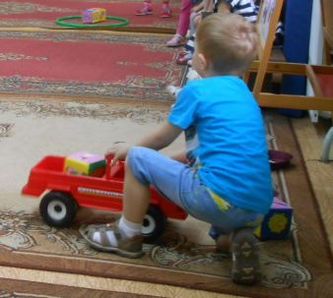
СВЕТОФОР. Ну а этот говорит:
«Проходите»,- путь открыт.
4 РЕБЕНОК. Мы качаем, мы качаем,
Воздух в шины надуваем.
Проверяем каждый раз
И аварий нет у нас.
Игра «Перевези груз». Дети перевозят кубики на грузовиках, доезжая до стройки (обручи).
5 РЕБЕНОК Пассажиры, торопитесь,
По два рядышком садитесь.
За рулем сидит шофер.
Смотрит он на светофор.
Дети встают парами и идут за ведущим, изображая автобус.
6 РЕБЕНОК . Светит красный светофор:
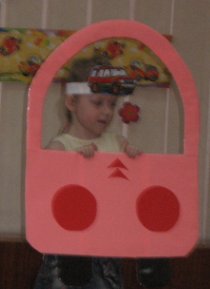
Нет проезда – стой шофер.
Автобус останавливается.
Свет желтый – значит жди,
Свет зеленый впереди.
Водитель нажимает на педаль
И автобус мчится вдаль.

7 РЕБЕНОК. Дорогу так перехожу:
Сначала влево погляжу
И, если нет машины,
Иду до середины.
Потом смотрю внимательно
Направо обязательно
И, если нет движения,
Шагаю без сомнения.
СВЕТОФОР. Где можно переходить дорогу?
ДЕТИ. Только по пешеходному переходу.
Игра «Перейди через дорогу». Девочки с колясками переходят дорогу, смотрят налево. Доходят до середины дороги, смотрят направо и переходят дальше.
СВЕТОФОР. Через улицу, дружок,
Не беги наискосок,
А без риска и хлопот
Там иди, где переход.
ЗАЙЧИК: Я понял! Надо «зебру» поискать
И тогда по ней шагать.
«Зебра» - путь для пешехода,
Полосатый знак прохода.
СВЕТОФОР. Правильно, Зайчик.

Игра «Воробушки и автомобиль».

СВЕТОФОР. Зайчик, ты понял, как надо вести себя на дороге?
8 РЕБЕНОК. У дороги не играй,
На нее не выбегай,
Вдруг споткнешься, упадешь-
Под колеса попадешь.
СВЕТОФОР. На улице будьте внимательны, дети!
Твердо запомните правила эти!
Правила помни эти всегда,
Чтоб не случилась с тобою беда!

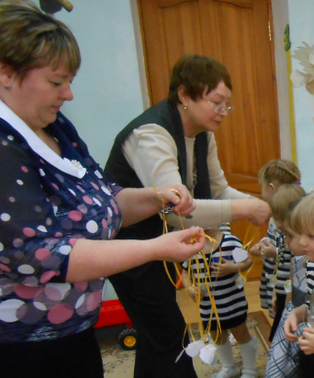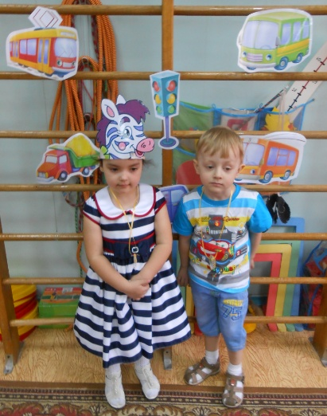
Вручение памятных медалей.

